福建省轻工工艺品进出口商会 福建省陶瓷树脂工艺品出口基地商会
信 息 简 报
2016年第23期 (总第157期) 2016年8月5日

2016年泉州市级中小企业成长专项资金
申报工作截至8月8日

近日，泉州市经信委发布2016年中小企业成长专项资金申报的通知，对技术改造项目、专利产品产业化项目、中小企业公共服务平台建设项目、企业管理咨询服务项目、公益性公共服务项目等项目进行相关资金扶持，请列入《2016年泉州市中小企业成长专项项目库名单》并经市经信委、市财政局联合初审、组织专家评审后符合条件的企业抓紧进行网上申报。项目网上申报截止时间为8月8日。
我商会被列入《2016年泉州市级中小企业成长专项项目库名单》的会员企业有：（1）专利产品产业化项目:福建省德化县锦华陶瓷有限公司、福建省威尔陶瓷股份有限公司、福建省德化福杰陶瓷有限公司、福建省嘉顺艺品股份有限公司、德化恒瀚艺品有限公司。（2）中小企业公共服务平台项目：泉州市合创文化传播有限公司。
具体申报条件、资金补助标准、申报程序、申报材料、联系方式及符合条件的企业请登录商会网站www.fjlaa.com查阅《关于申报2016年中小企业成长专项资金的通知》。
（摘自：泉州晚报）

税务总局促外贸再出实招 出口退税迎差别待遇

税务总局日前修订发布《出口退(免)税企业分类管理办法》，将从今年9月1日起对出口企业实行差异化管理，一类企业出口退税可获得优先办理并在5个工作日内办结。
据悉，新办法对出口企业的分类认定标准进一步细化、明确，通过纳税信用级别、税收遵从、净资产等一条条“硬杠杠”，将出口退(免)税企业分为四类。
例如，新办法区分了生产企业、外贸企业、外贸综合服务企业，分别设定了一类企业的评定标准，出口企业评定为一类企业均要求纳税信用等级为A级或B级，并建立较为完善的出口退(免)税风险控制体系，近3年未发生过虚开增值税专用发票或者其他增值税扣税凭证、骗取出口退税行为等。针对外贸综合服务企业轻资产的特点，净资产比例要求由原来的大于100%降低至大于30%以上，同时要求海关企业信用管理类别为高级认证企业或一般认证企业、外汇管理的分类管理等级为A级。
新办法还明确，将纳税信用为C级或尚未评定纳税信用级别等五种类型的企业评定为三类；将纳税信用级别为D级、列入国家联合惩戒的失信企业、海关企业信用管理类别认定为失信企业等九种类型的企业评定为四类，发挥分类管理督促先进、鞭挞后进的作用。
新办法还规定，出口企业管理类别评定工作每年进行一次，应于企业纳税信用级别评价结果确定后一个月内完成。
据悉，对于符合条件的一类出口企业申报的出口退(免)税，国税机关经审核，应自受理企业申报之日起，5个工作日内办结出口退(免)税手续。
（详情请登录商会网站www.fjlaa.com查看）
（摘自：经济参考报）

【行业预警】

欧盟新增4项玩具防腐剂限制

日前欧盟发布两份指令，新增4种玩具中防腐剂物质的限制，作为对玩具安全指令2009/48/EC化学要求的修订，适用于36个月以下儿童玩耍的玩具以及其他可以放入口中的玩具。
这4种防腐剂包括甲基氯异噻唑啉酮（CMI）、甲基异噻唑啉酮（MI）、CMI与MI的3:1比例混合物、苯并异噻唑啉酮（BIT），规定限值分别是0.75mg、0.25mg、1mg和5mg。欧盟要求BIT限制于2017年5月24日起实施，另3项限制最迟于2017年11月24日生效。这些防腐剂常被用作纸浆、玩具涂料、颜料、胶水和泡泡水等材料的防腐，可构成接触性过敏原，影响人体健康。
（来源：德科创艺）

【市场动态】

欧洲市场：多功能家具和环保家具受青睐

著名市场调查公司Research and Markets发布“2016-2020年间欧洲家居市场”报告。这段时期，欧洲家居市场将以3.5%的年比增长率发展。
2015年，欧洲家居市场在全球家居市场占据最大的市场份额。多功能家具在欧洲家居市场越来越受欢迎。这段时期内，奢侈家具的需求也会扩大，将拉动整个家居市场的发展。在奢侈家具销量上，客厅和卧室家具占最大比例，接着是厨房家具。
浴室家具上有一个很大的趋势：乡村风格的采用，具体表现为色调柔和、风格传统。宜家STORJORM带镜立柜迎合了浴室家具趋势，它的独特款式受到很多消费者的喜爱。宜家和Steinhoff是这一浴室家具领域的佼佼者。
家居市场另一个积极趋势是，人们对环保家具的需求增加。环保意识的提高、以及对健康绿色环境的追求，让人们越来越想购买环保型家具。了解砍伐森林对气候的影响、有毒表面材料对室内空气的污染，人们更倾向于选择绿色家具。比如，制造商提供大量以毛竹为原材料的绿色环保家具，比橡木家具更加坚实耐用。
家居市场发展的一个很大推动力，就是家庭改建市场。在欧洲，2014年因家庭改建带来的家居市场销售额达3625亿美元。随着全球化趋势，大型家具制造商正扩大在全球市场上的影响力，它们的产品将满足各种各样人们的需求。
但是，家居市场发展也有其阻碍因素，即优质原材料短缺、产品更新周期短。木材是最常用的原材料，40%-50%的家具是由木材制造。随着人口增加，家具需求扩大，家具行业将面临木材供应不足的状况。
（来源：德科创艺）
【设计潮流】

缤纷热带风设计，开启里约狂之旅（英国）

导读：随着里约奥运会的日益临近，热情的热带雨林风情也正式在家居设计中拉开帷幕。夏日鲜艳明快的色调、雨林经典元素通通搬进花园派对中，伴随着美妙的乐曲和冰爽的啤酒，邀请众人一同加入里约的狂欢之中。
在自家小花园之中，一抹大胆的火粉色、热带棕榈叶印花和一几束充满异国情调的鲜插花，瞬间让其变身一个充满热带风情的趣味嘉年华胜地。

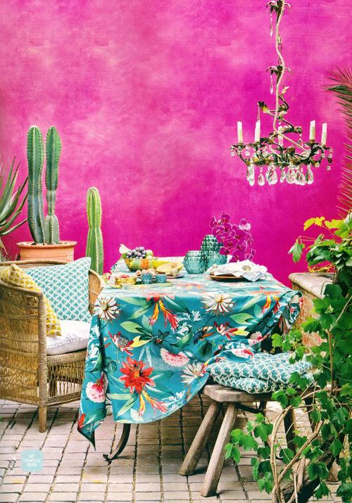
色彩浓郁的热带花鸟印花托盘，正好为小花园里的鸡尾酒派对增添几分迷人的活力和丛林气息。印花托盘，售价12.99英镑，H&M有售。
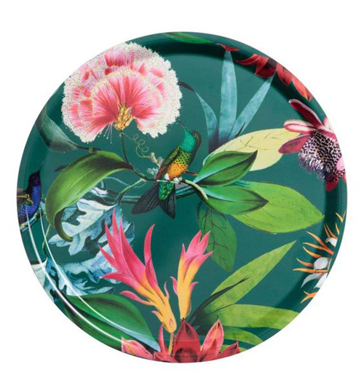
来自热带的可爱小精灵，无论是栖息在植物、餐桌还是成套餐具上，都能带来几分灵动和美妙的热带气息。热带小鸟装饰夹子，一组6个，售价12英镑，Graham and Green有售。
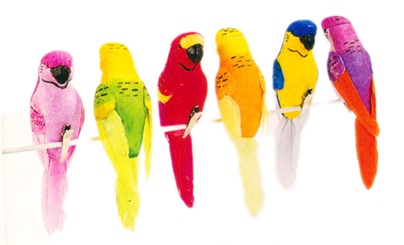
想要让餐桌布置脱颖而出又不费气力，一套色彩靓丽的火粉色餐具就足够了。瓷釉碗，每个售价9英镑起，盘子，售价11英镑，Bohemia Design有售。

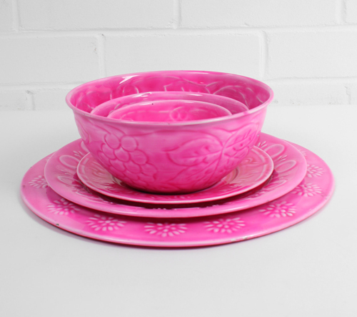
色彩鲜艳的大胆植物印花靠枕，让人无法忽视它的存在。Matthew Williamson系列，Debenhams有售。
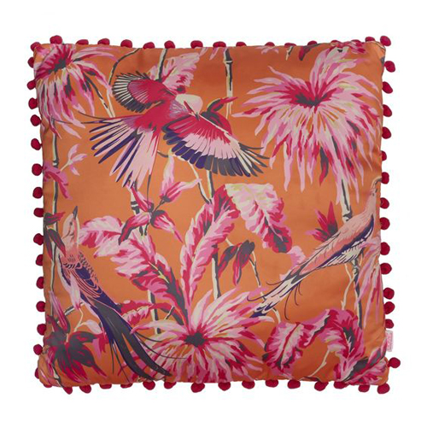
古怪而酷炫，让散射的烛光变得更加有趣。菠萝烛台，售价6英镑，Sainsbury’s有售。
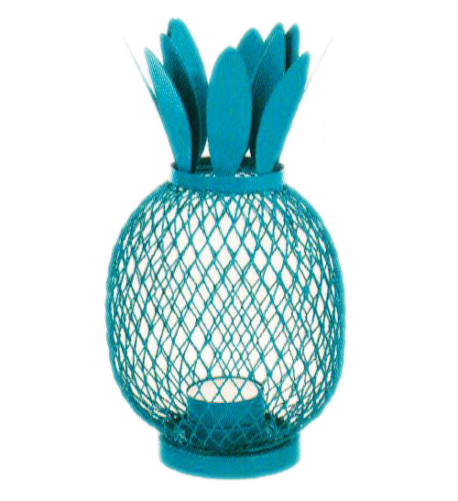
轻松休闲的矮圆凳，可作为派对的额外座椅使用。藤编座椅，售价26英镑，Sainsbury’s有售。
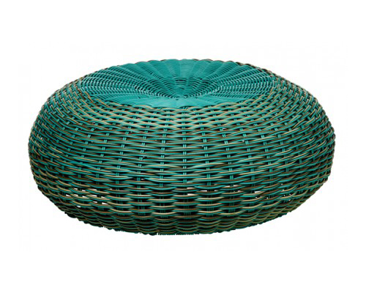
将这些五颜六色的折纸几何装饰灯笼挂起来，营造出浓烈的嘉年华风情。嘉年华蜂巢灯笼，售价10英镑，Decadent Decs系列，Taiking Tables有售。
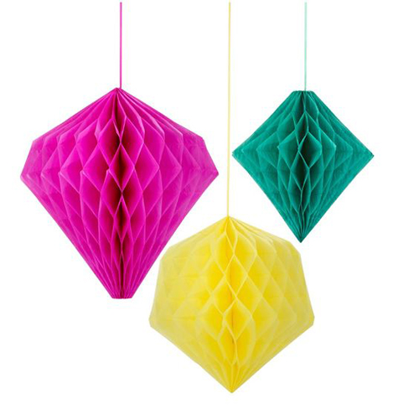
增添热带雨林的气氛，怎能少一盆仙人柱盆栽呢？落地人造仙人掌盆栽，售价149英镑，Home Sense有售。
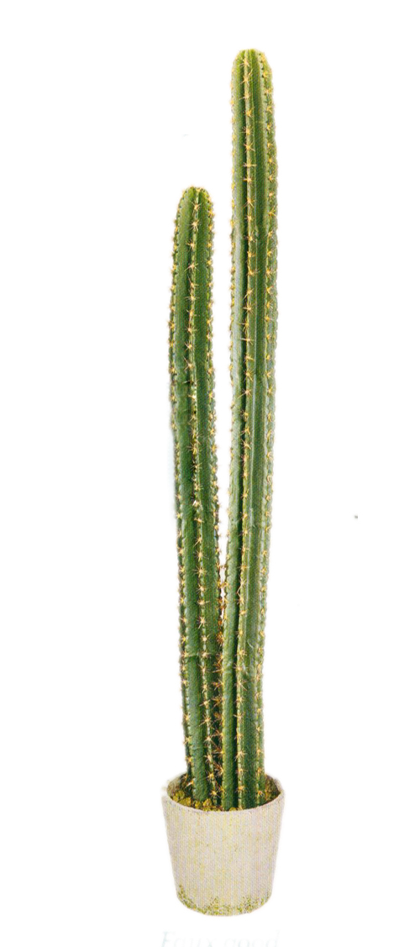

（来源：德科创艺）

────────────────────────────────
地址：福建省泉州市丰泽区城东街道办事处综合楼三楼（邮编362011）
电话：0595-22686788 传真：0595-22686799
网址：www.fjlaa.com 邮箱：fjlaa@fjlaa.com
────────────────────────────────

